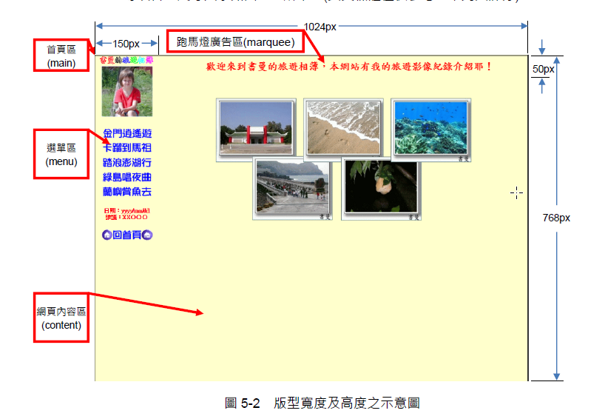

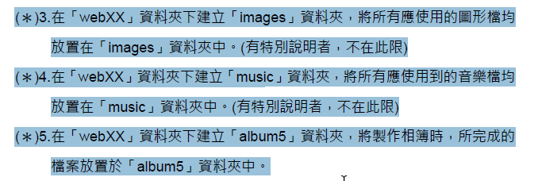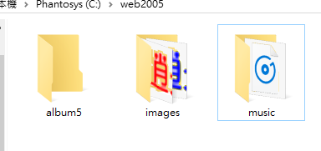

(＊)3.表格第一列插入圖片「0508.gif」，寬125px、高20px，水平置中對齊，

替代文字為「書曼的旅遊相簿」

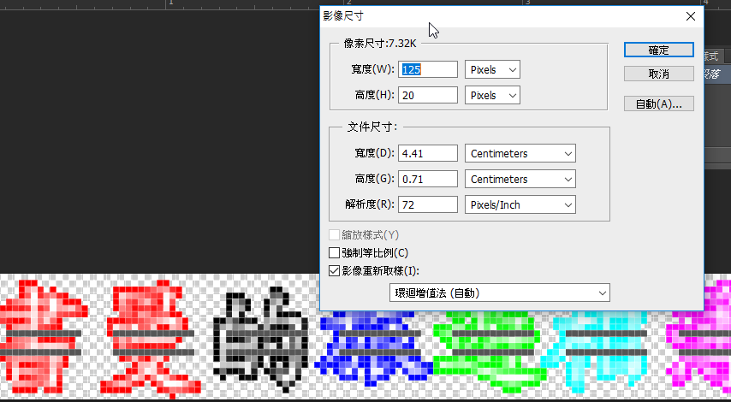

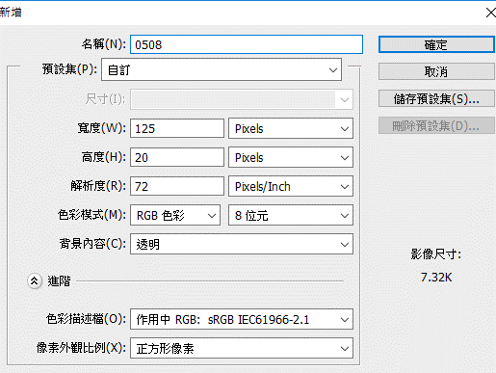

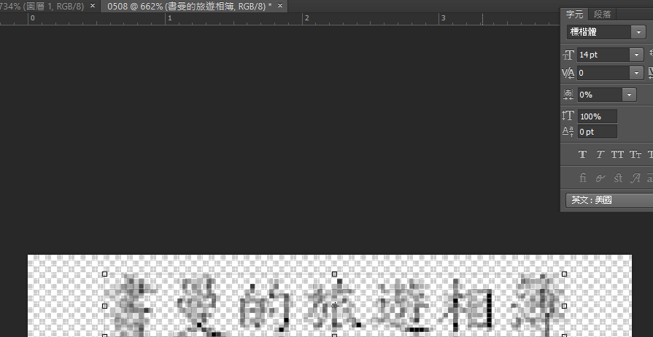

先放大影像尺的尺寸,等完成後調回來

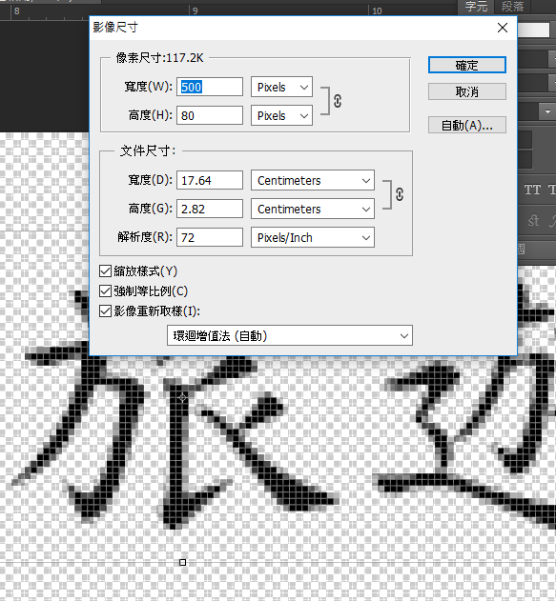

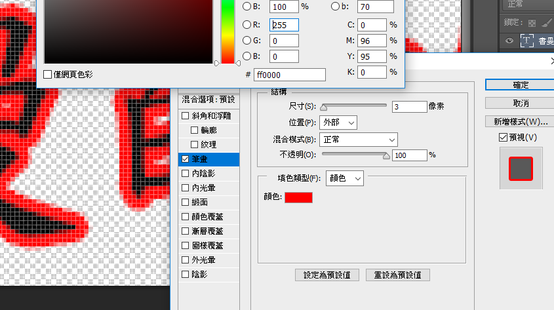

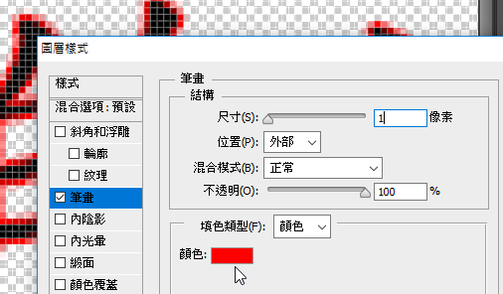

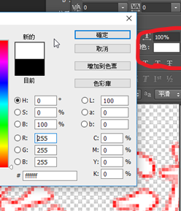

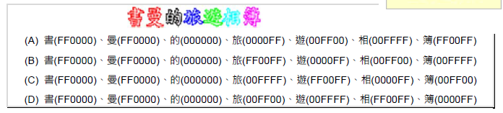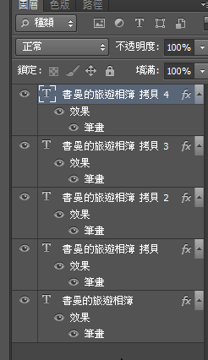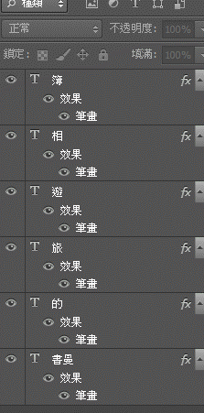

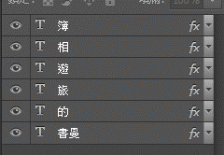 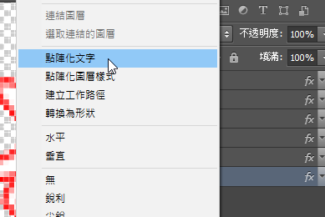

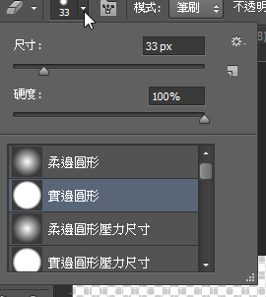

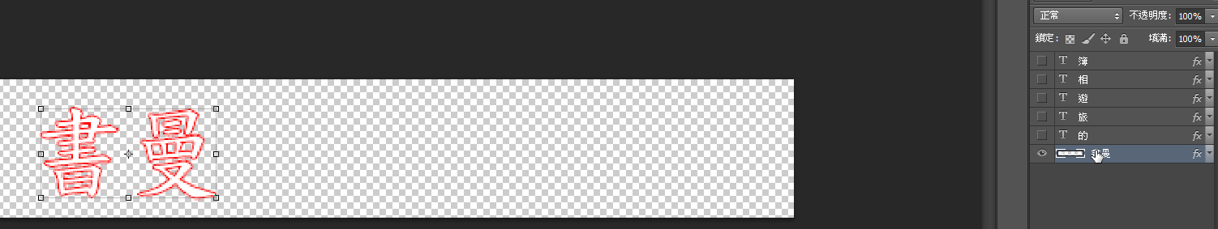

新增資料夾為A

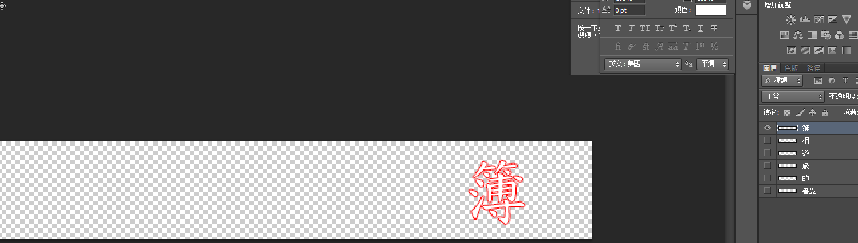 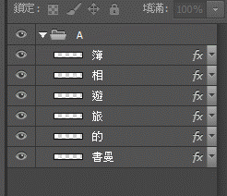

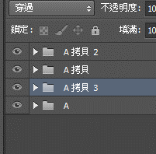 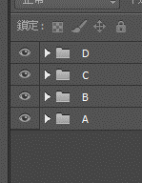

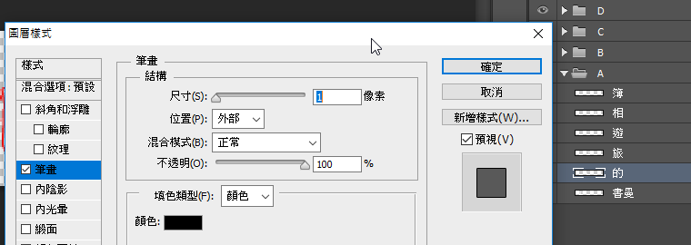

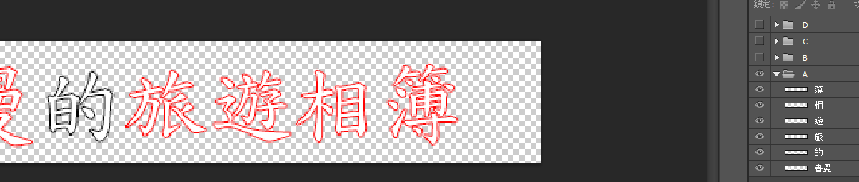

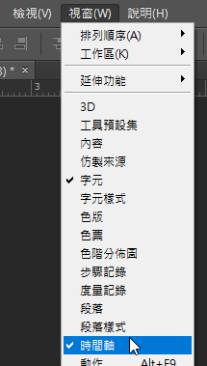 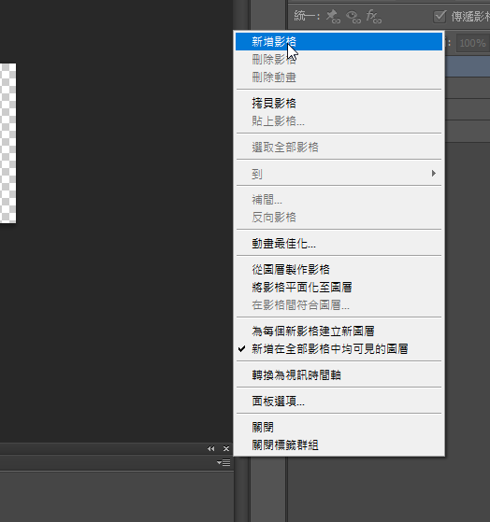

新增四個

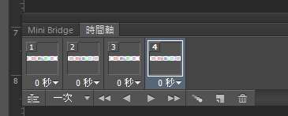

每個影格對應一個眼睛

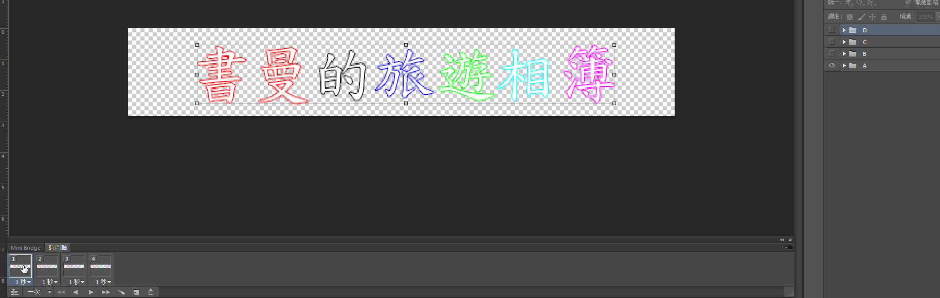

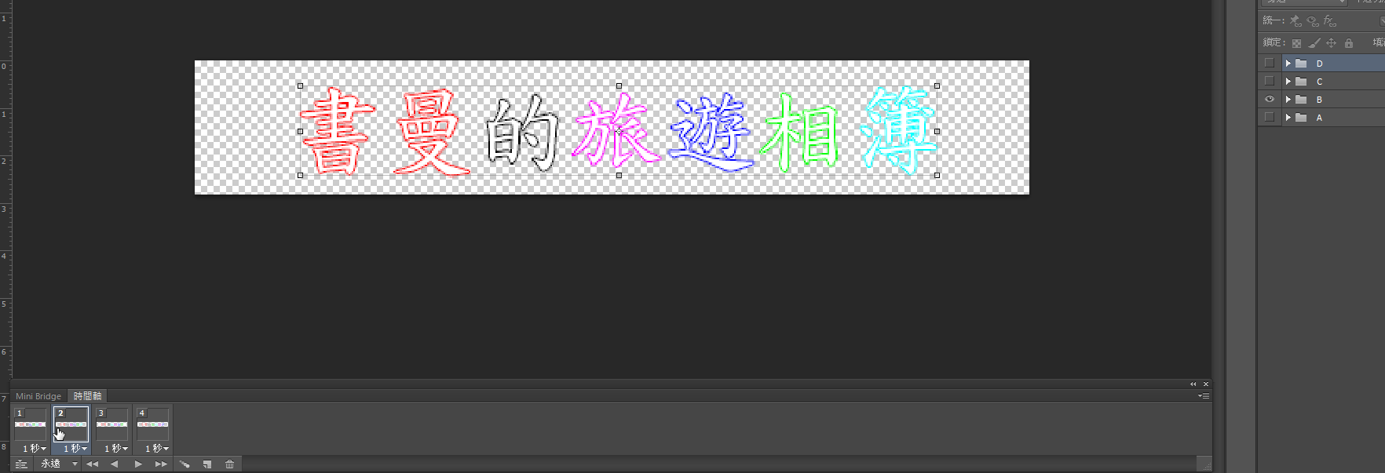

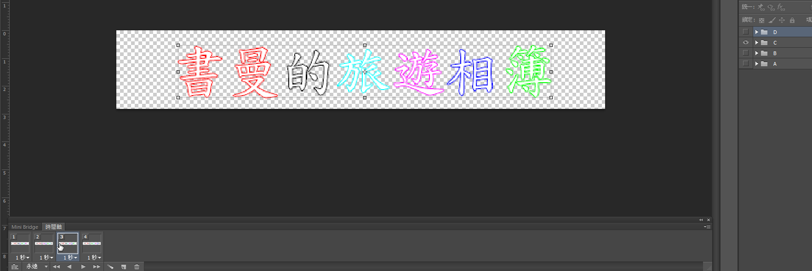

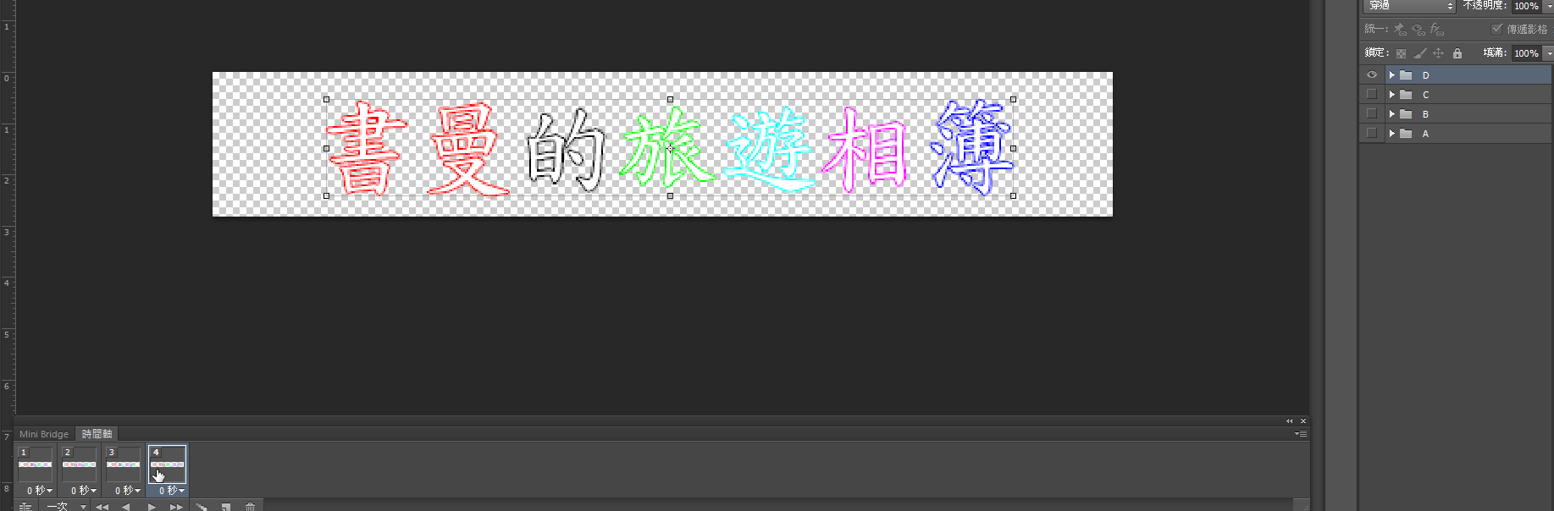

字體改回正確大小

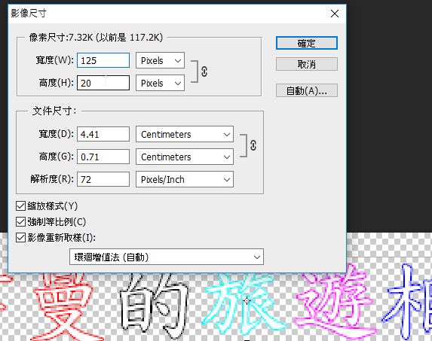

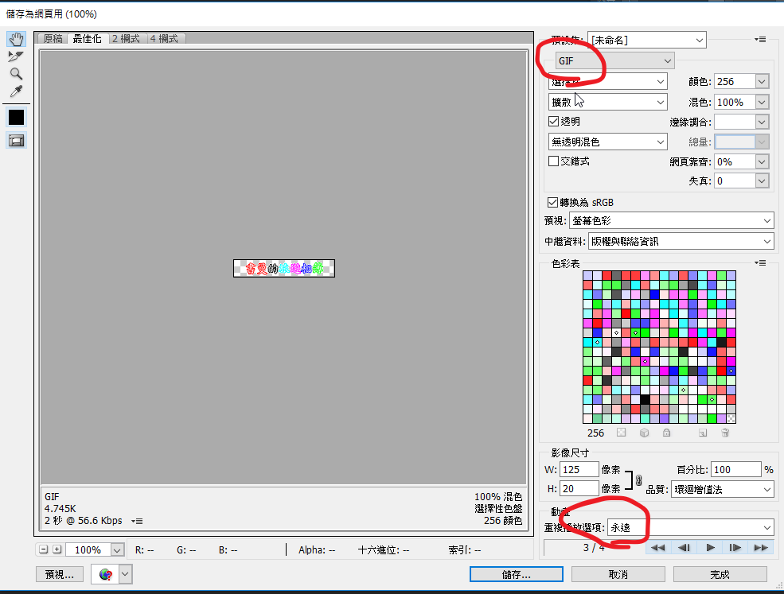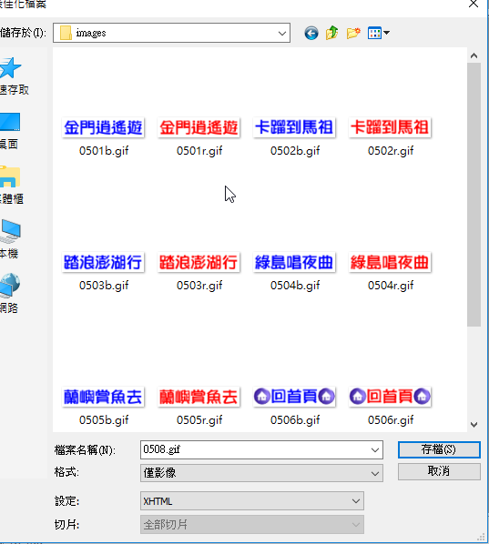

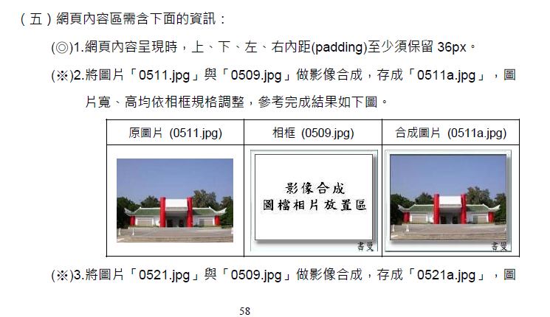



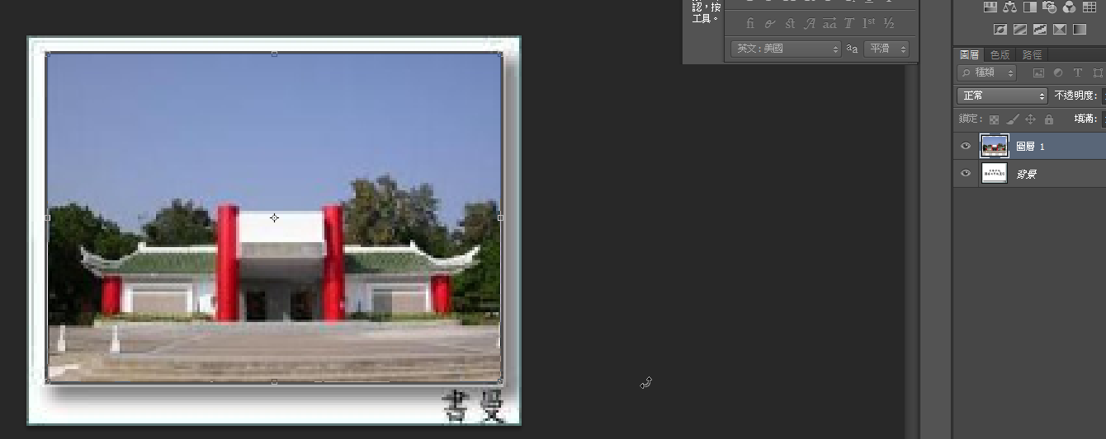

將圖複製到框架的圖層,調整大小

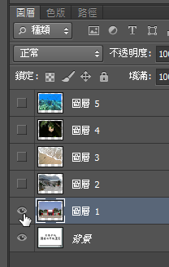

各自開框架眼睛跟對應的圖,另存對應名稱

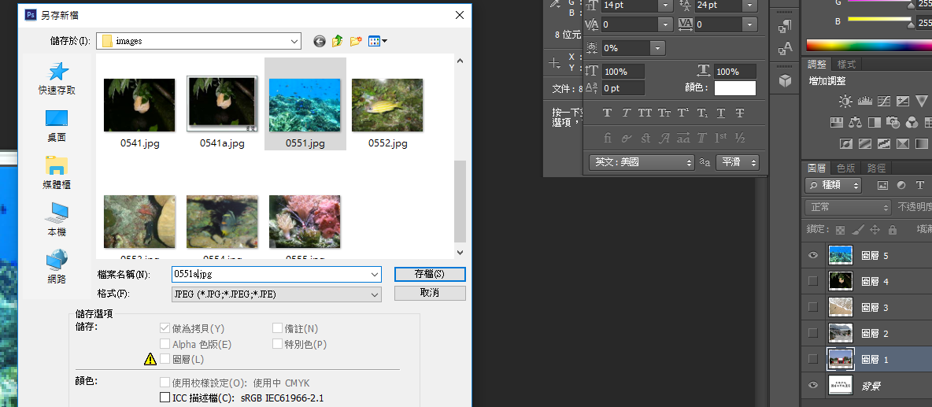

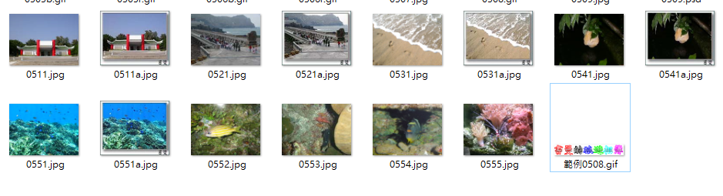

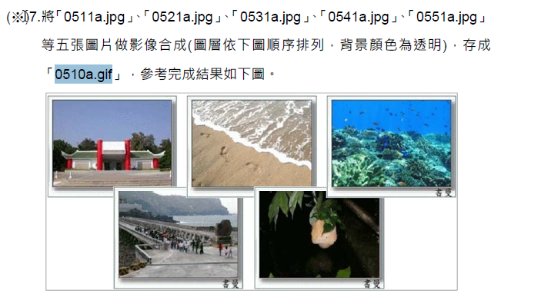

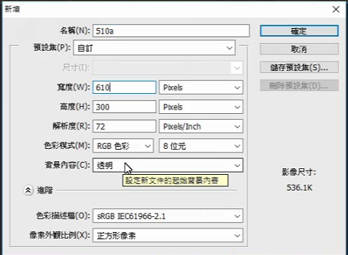

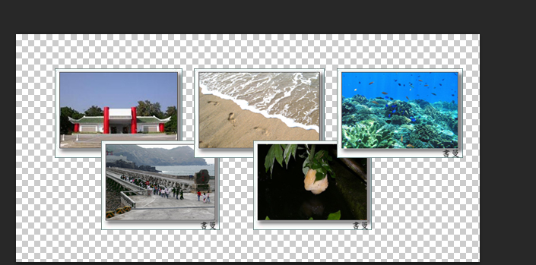

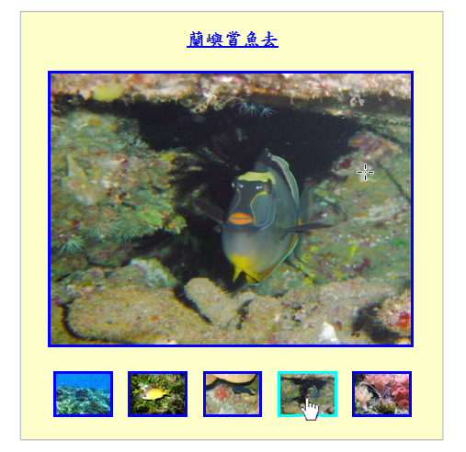

（六）album5 需含下面的資訊：（於網頁內容區呈現，參考完成結果如下圖）

(◎)1.背景顏色#FFFFCC，電子相簿內容皆須水平置中，並於網頁內容區呈現。

(◎)2.將「0551.jpg」、「0552.jpg」、「0553.jpg」、「0554.jpg」、「0555.jpg」

等五張圖片製作一個由左至右的電子相簿，每張小圖片寬60px、高45px，

框線顏色#0000FF、實線(solid)、中等粗細(medium)。

下圖中，滑鼠移入每張小圖片時，指標為、框線顏色#00FFFF；滑鼠移

出及瀏覽過後，恢復為原來的顏色#0000FF。點按時，上方呈現相對應之

原圖片，其寬400px、高300px、框線粗細5px、框線顏色#0000FF（例如

點按第4 張的小圖片，則出現相對應之圖片，參考結果如下圖）。

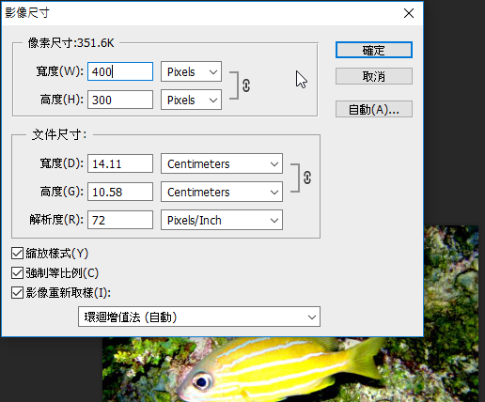



調整為400 300 72

大圖

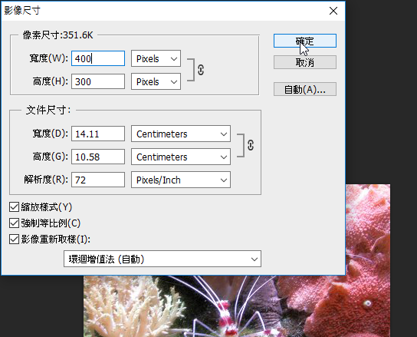

都貼到0551.jpg

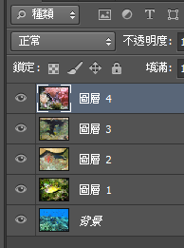 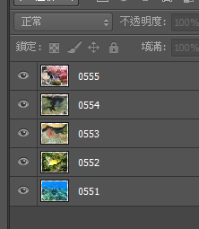

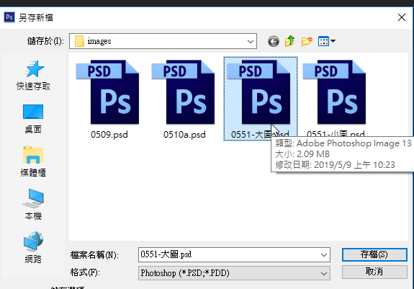

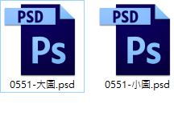

大圖

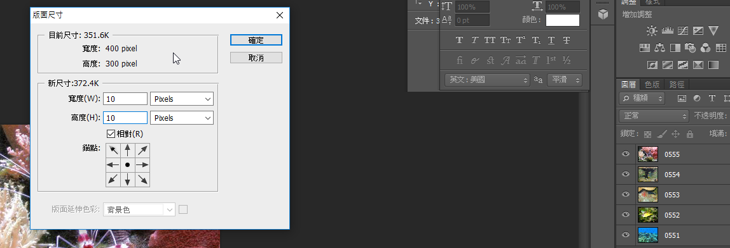

小圖

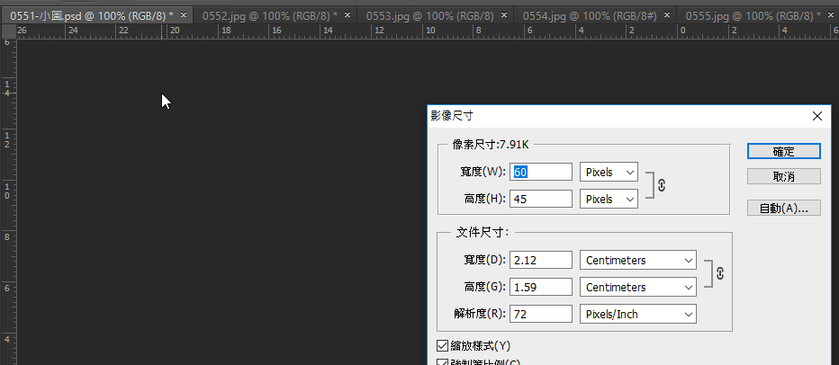

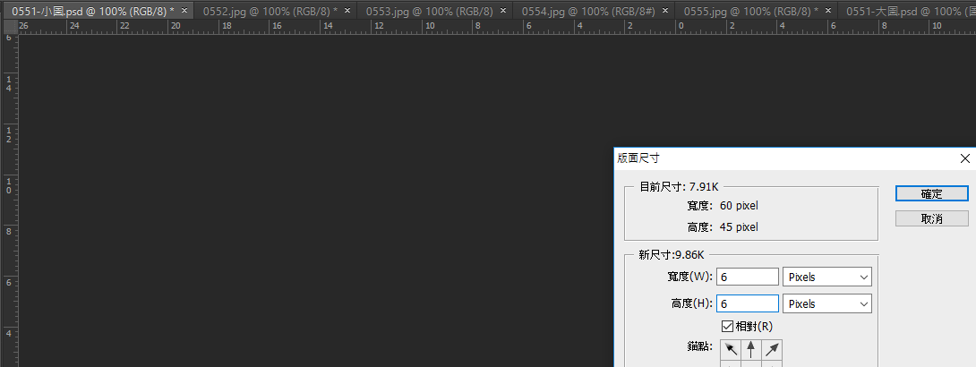

-1大圖

-2 小圖

-3 青框

小圖

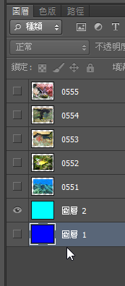

大圖另存jpg -1大圖 -2 小圖 -3 青框

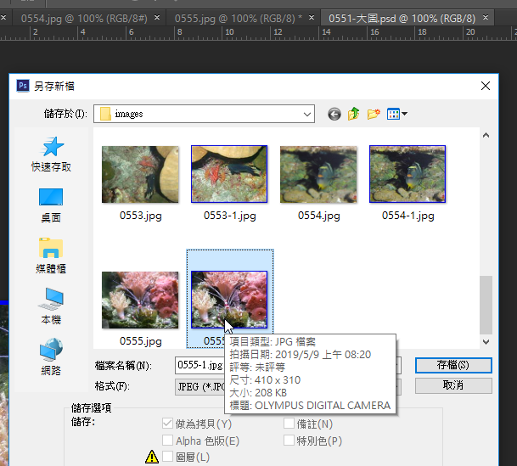

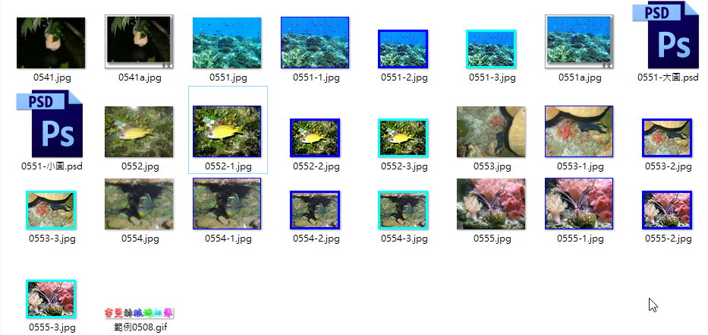

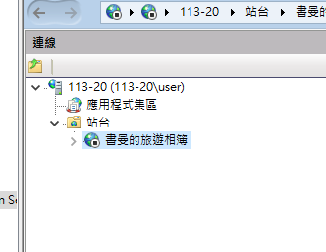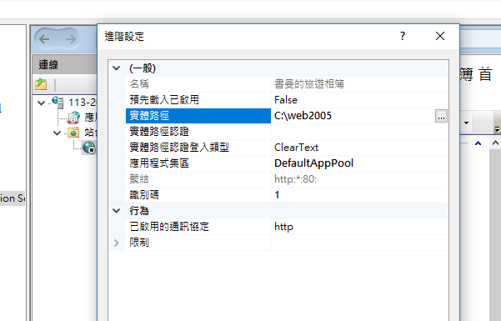

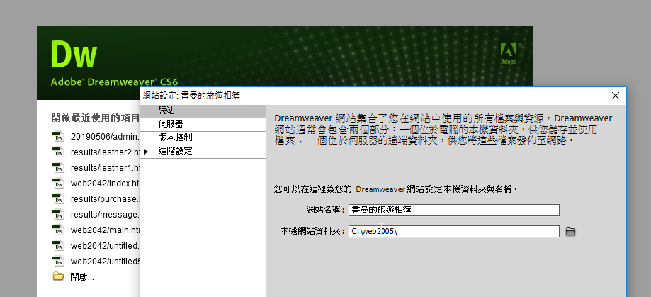

設計首頁，內容包括：

(＊)1.首頁檔名為index.htm(l)或default.htm(l)，置於網站的根目錄（C:\webXX）

album5 需含下面的資訊：（於網頁內容區呈現，參考完成結果如下圖）

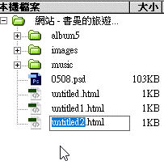 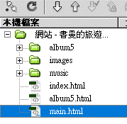 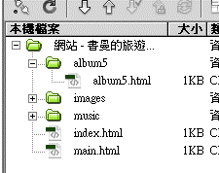

(＊)2.首頁標題「書曼的旅遊相簿」。

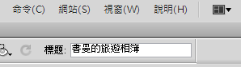 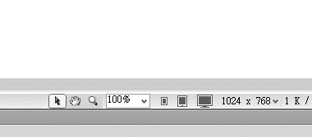

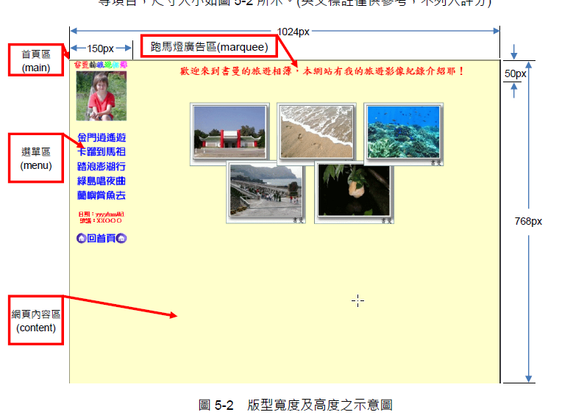

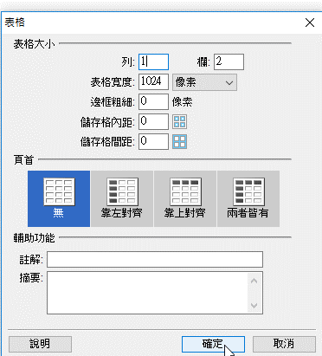

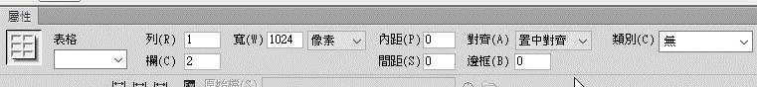

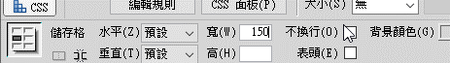

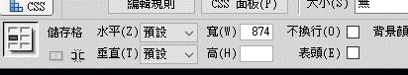

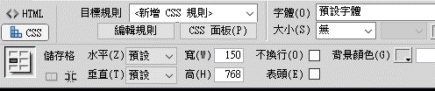

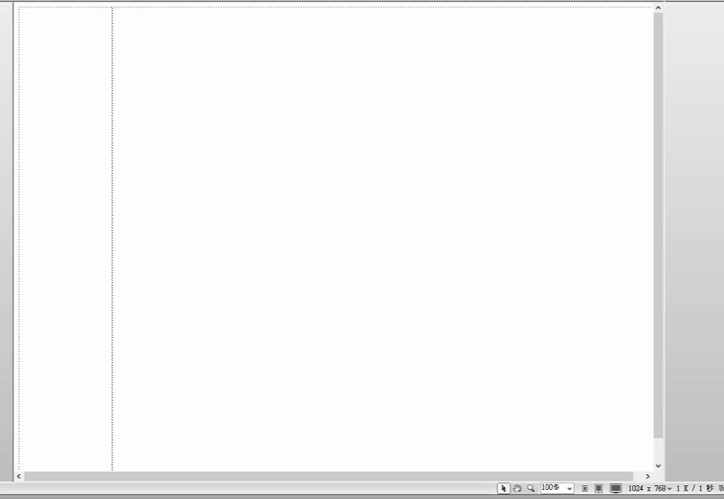

(＊)3.設定首頁區域內的背景顏色#FFFFCC，區域外的背景顏色#333333。

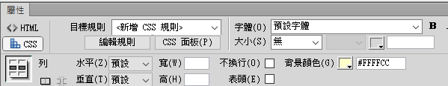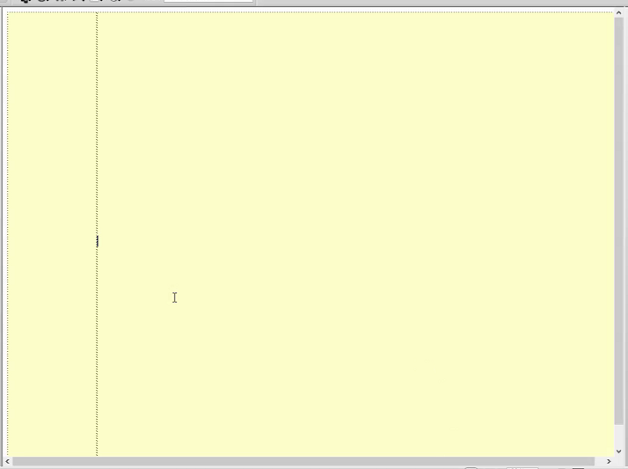

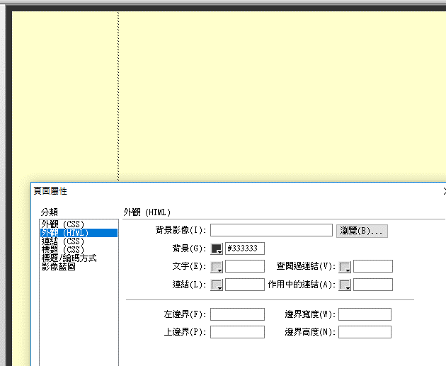 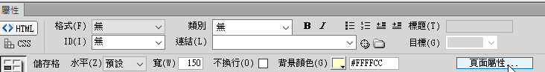

左方位置調整

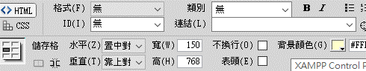

左方插入表格

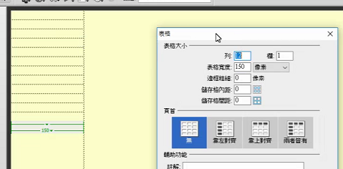

插入右方表格

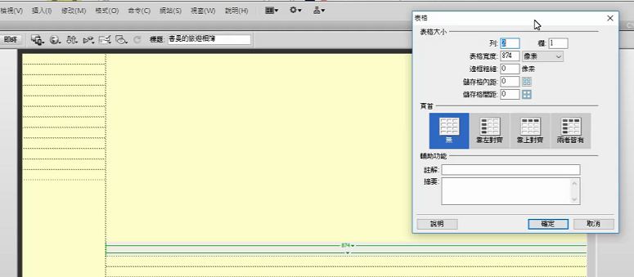

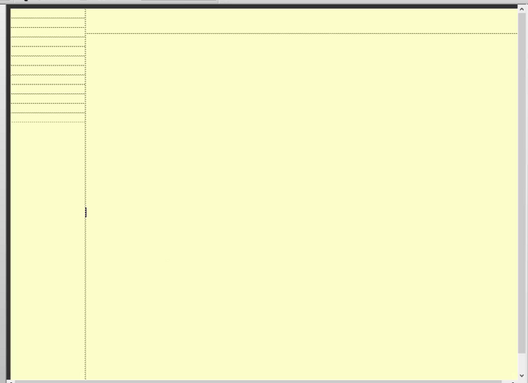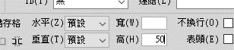右方,上下高度

（五）網頁內容區需含下面的資訊：

(◎)1.網頁內容呈現時，上、下、左、右內距(padding)至少須保留36px。

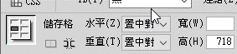

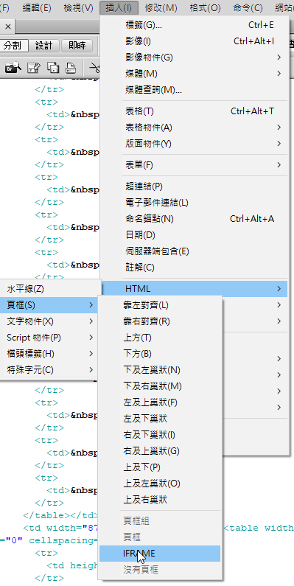 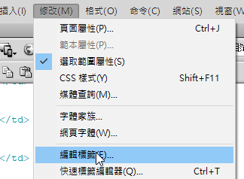

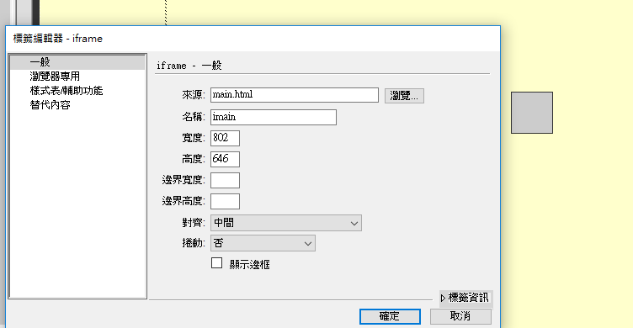

＊)3.表格第一列插入圖片「0508.gif」，寬125px、高20px，水平置中對齊，

替代文字為「書曼的旅遊相簿」（注意：若應檢人無法完成前項之圖片

「0508.gif」，需以圖片「範例0508.gif」代替，以利完成替代文字的設定）。

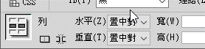 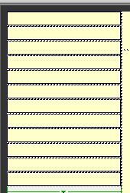

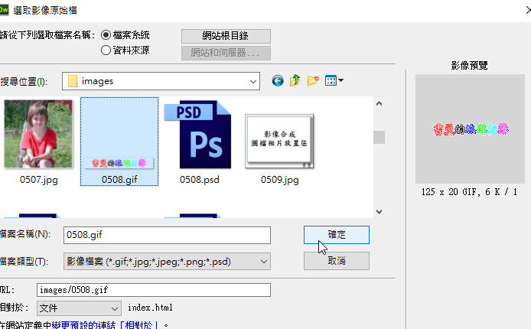

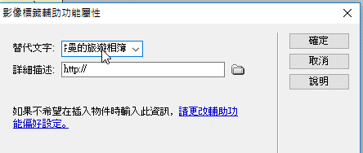 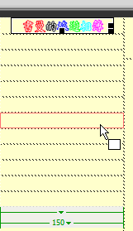

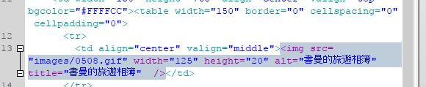

(＊)4.表格第二列插入圖片「0507.jpg」，寬120px、高120px，水平置中對齊，

替代文字為「書曼」。

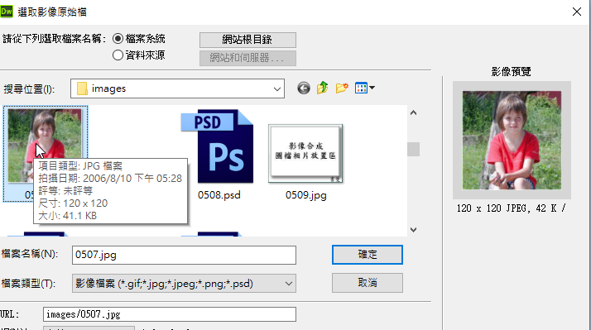

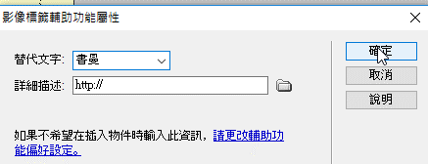

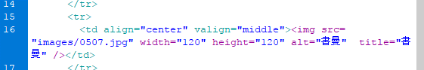

(◎)5.表格第四列插入圖片「0501b.gif」，水平置中對齊，替代文字為「金門逍

遙遊」，當滑鼠移入時交換成圖片「0501r.gif」。

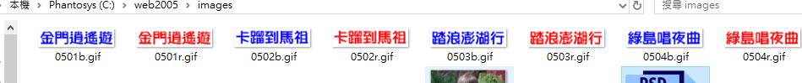

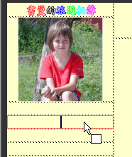 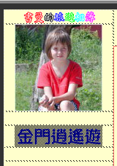

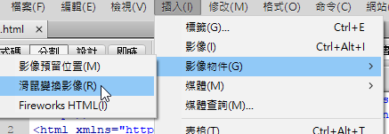

金門逍遙遊

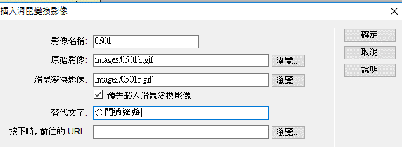

(◎)6.表格第五列插入圖片「0502b.gif」，水平置中對齊，替代文字為「卡蹓到馬祖」，當滑鼠移入時交換成圖片「0502r.gif」。

(◎)7.表格第六列插入圖片「0503b.gif」，水平置中對齊，替代文字為「踏浪澎湖行」，當滑鼠移入時交換成圖片「0503r.gif」。

(◎)8.表格第七列插入圖片「0504b.gif」，水平置中對齊，替代文字為「綠島唱夜曲」，當滑鼠移入時交換成圖片「0504r.gif」。

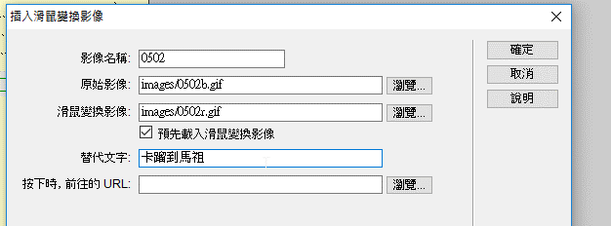

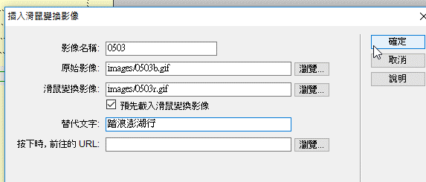

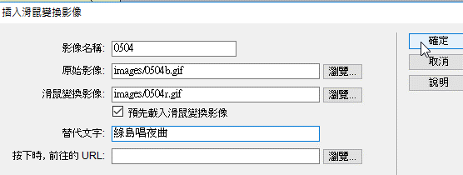

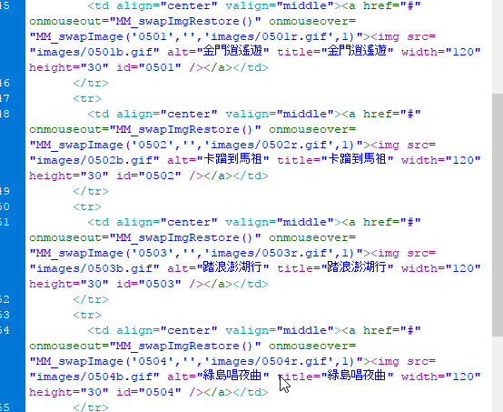

(※)9.表格第八列插入圖片「0505b.gif」，水平置中對齊，替代文字為「蘭嶼賞魚去」，當滑鼠移入時交換成圖片「0505r.gif」，點按時，相對應之相簿

內容（功能要求(六)album5）需在網頁內容區呈現。

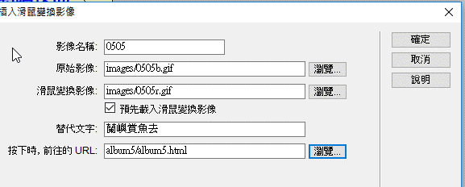

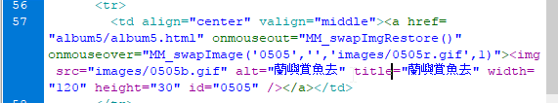

(※)11.表格第十二列插入圖片「0506b.gif」，水平置中對齊，替代文字為「回首頁」，當滑鼠移入時交換成圖片「0506r.gif」；點按時，連結到預設首頁

呈現整個版面。

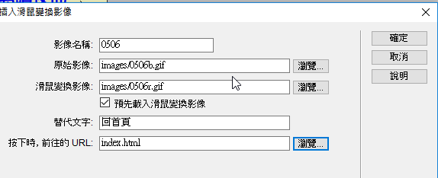

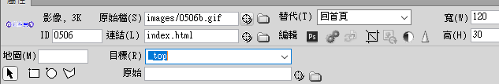

(※)9.表格第八列插入圖片「0505b.gif」，水平置中對齊，替代文字為「蘭嶼賞

魚去」，當滑鼠移入時交換成圖片「0505r.gif」，點按時，相對應之相簿

內容（功能要求(六)album5）需在網頁內容區呈現。

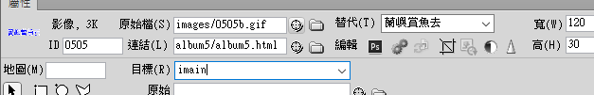

(◎)10.表格第十列分行輸入「日期：yyyy/mm/dd」、「維護：XX○○○」，字

型大小12px、加粗(bolder)、新細明體、顏色#FF0000，水平置中對齊。

【yyyy/mm/dd 為應檢日期，其中yyyy：西元年、mm：月份、dd：日期；

XX：崗位號碼，○○○：應檢人姓名】

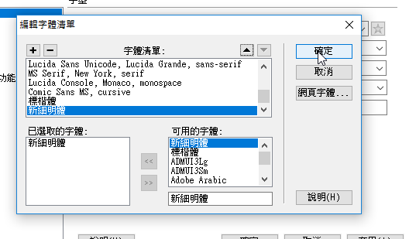

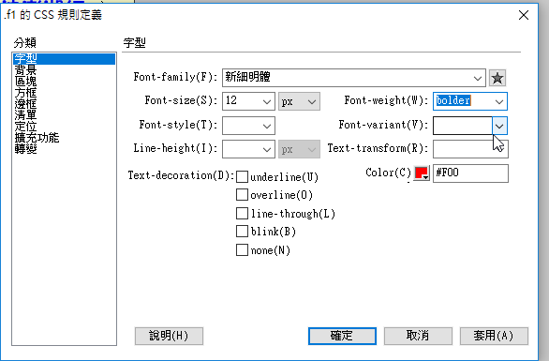

（四）跑馬燈廣告區需含下面的資訊：

(◎)1.跑馬燈廣告區內的上、下、左、右與邊界的內距(padding)均為0px，且無

捲動軸。

(◎)2.區域內以跑馬燈動態方式呈現，方向由右到左呈現「（四）跑馬燈廣告區需含下面的資訊：

(◎)1.跑馬燈廣告區內的上、下、左、右與邊界的內距(padding)均為0px，且無

捲動軸。

(◎)2.區域內以跑馬燈動態方式呈現，方向由右到左呈現「歡迎來到書曼的旅遊相簿，本網站有我的旅遊影像紀錄介紹耶！」，字型大小24px (x-large、

size=5)、標楷體、加粗(bolder)、顏色#FF0000，需水平置中對齊、垂直置

中對齊」，字型大小24px (x-large、

size=5)、標楷體、加粗(bolder)、顏色#FF0000，需水平置中對齊、垂直置

中對齊



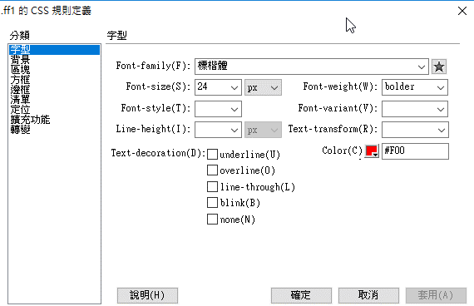

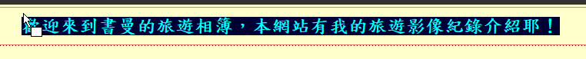

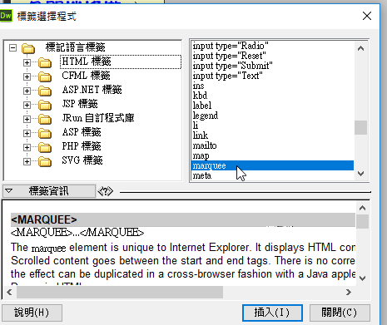

(＊)8.網頁內插入圖片「0510a.gif」，寬610px、高300px，水平置中對齊。

(◎)9.圖片「0510a.gif」中之「0551a.jpg」的圖像上建立影像地圖(區域如下圖虛

線部分)，點按時，相對應之相簿內容（功能要求(六)album5）需在網頁內

容區中呈現。

**在main.html**

**.ff2 置中**

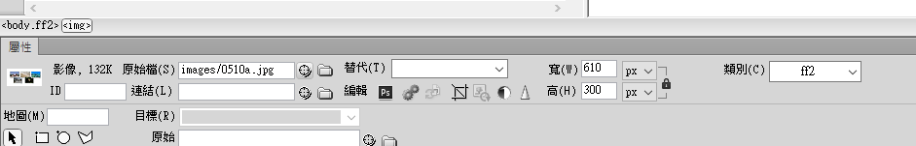

圖片「0510a.gif」中之「0551a.jpg」的圖像上建立影像地圖

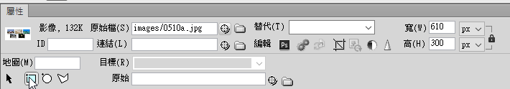

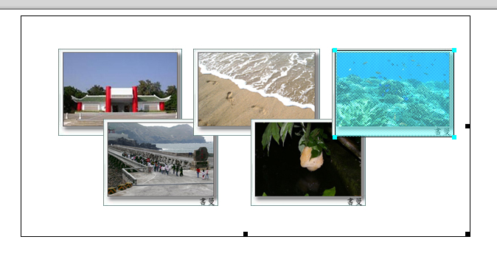

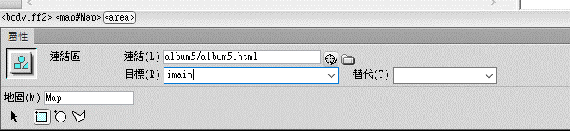

album5.html

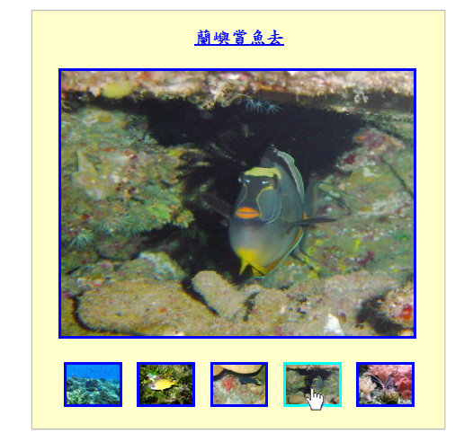

其寬400px、高300px、框線粗細5px

400+5+5

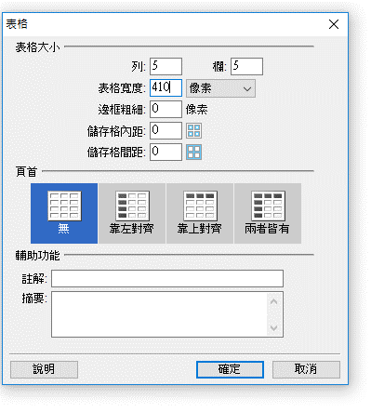

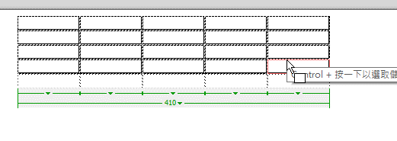

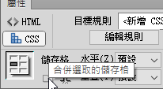 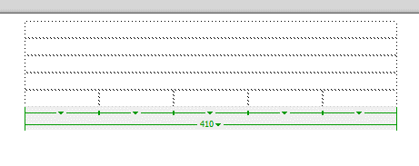

35 30 310 30 60

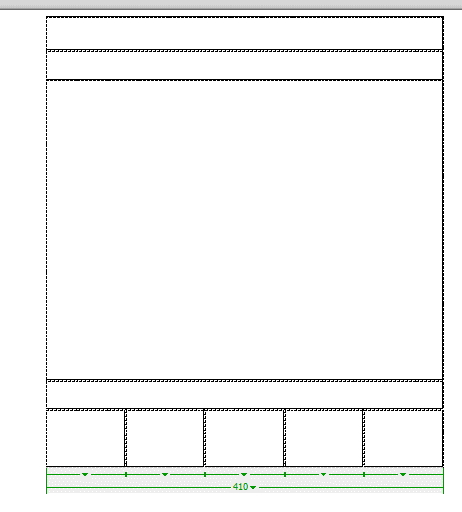 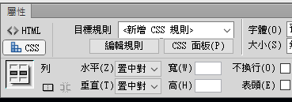

(＊)4.原圖片上方呈現電子相簿標題文字「蘭嶼賞魚去」，字型大小20px、標楷

體、加粗(bolder)、底線、顏色#0000FF。

.f2

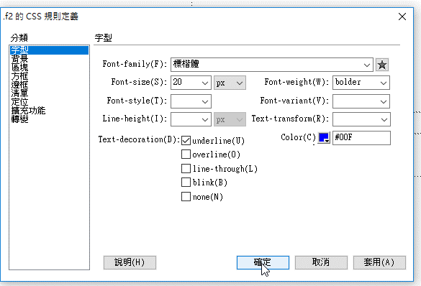

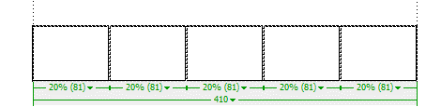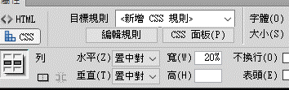

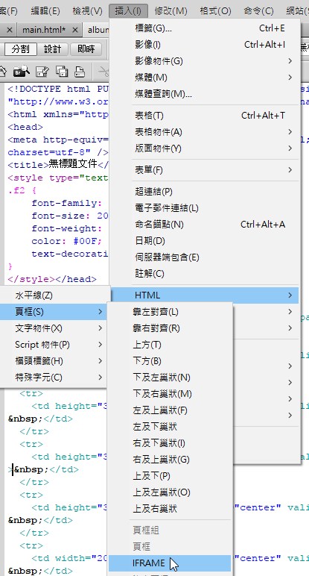 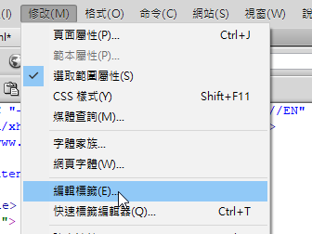

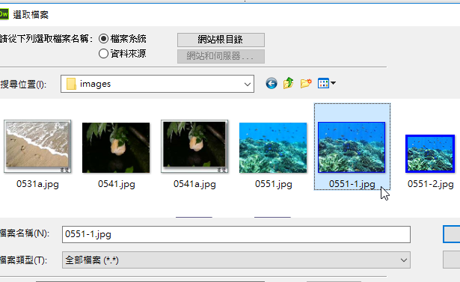

**LB**

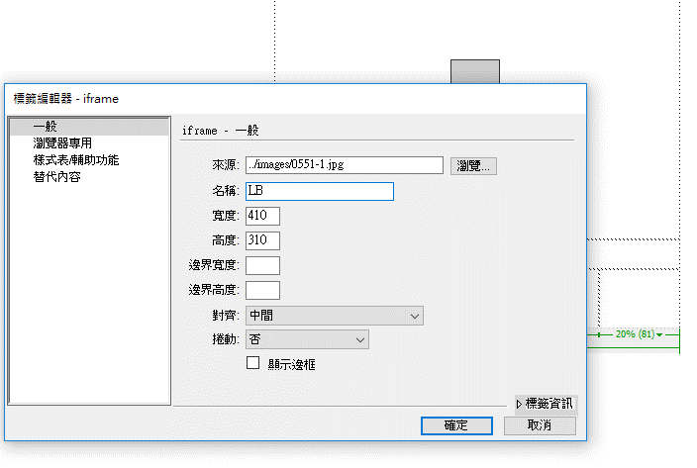

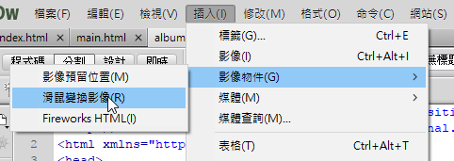

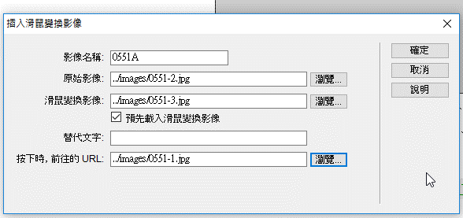

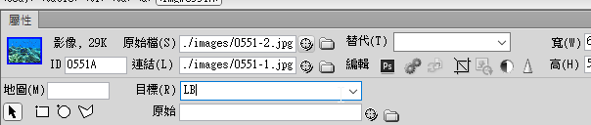

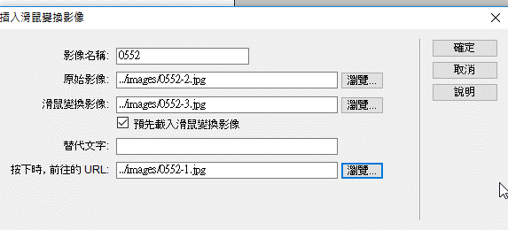

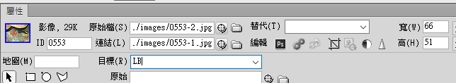

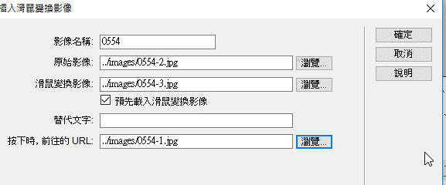

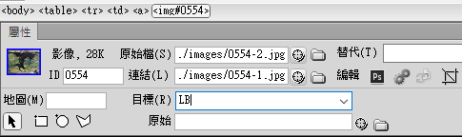

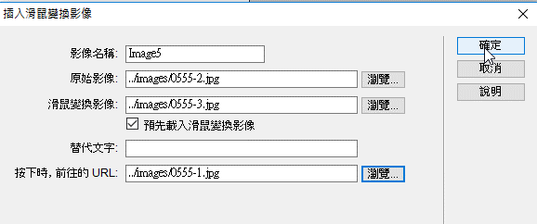

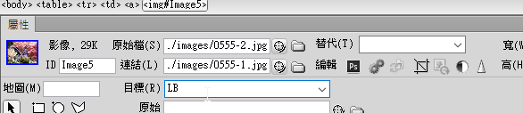

(※)3.背景音樂「0401.mp3」。

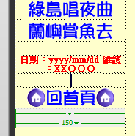

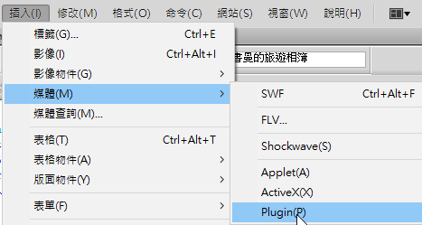

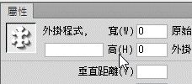

或

